**深圳市宝安区石岩人民医院**

**2024年第65期眼科AB超（第二次招标）采购公告**

**项目编号:SYYYZBCG2024-65**

根据国家及省市有关政策和规定,依照公开､公平､公正的原则,深圳市宝安区石岩人民医院拟对以下项目进行院内招标采购,欢迎合格供应商对下列产品和有关服务进行谈判｡公告如下:

一､采购项目的名称及数量:

|  |  |  |  |  |
| --- | --- | --- | --- | --- |
| **项目名称** | **采购数量** | **单位** | **使用科室** | **备注** |
| 眼科AB超 | 1 | 套 | 眼科 | 拒绝进口，具体要求,详见附件｡ |

**二､报名时间和地点:**即日起至2024年12月9日16:00前,将1.投标书(正本1份)交深圳市宝安区石岩人民医院综合楼510室招标办预审，投标文件盖骑缝章及每一页盖公章;2.现场预审通过后将电子版文件发送至电子邮箱(电子版文件包括:①投标书正本(胶装成册)纸质扫描件(PDF格式)②封面､报价单(价格不填)为word格式)｡投标书逾期送达或资料缺项者恕不接受｡

**三､投标书要求:**具体请下载以下“详细文件”,严格按《投标书模板》准备相应资料｡

**四､谈判时间和地点:**待定并请关注深圳市宝安区石岩人民医院官网-通知公告-招标公告（http://www.bawjxt.net/syrmyy/tzgg/zbgg/index.html）通知｡参加谈判时,供应商须提供密封报价单、投标书副本5份等资料｡报价单须注明品名､品牌､规格､单位､报价等详细项目｡

**五､联系电话:** 0755-81219500转6541(梁老师、卢老师)｡

**深圳市宝安区石岩人民医院**

2024年11月29日

**谈判须知**

1､投标人具有独立法人资格或具有独立承担民事责任能力的其他组织（提供营业执照或事业单位法人证书等证明资料复印件或扫描件加盖投标人公章，原件备查）。

2､投标人必须在投标文件中附有国家主管部门核发的《医疗器械生产企业许可证》或《备案凭证》，经销商(除医疗器械注册人或备案人以外)必须提供《医疗器械经营企业许可证》或备案凭证(经营范围包含该产品)､《医疗器械注册证》或《备案凭证》等有效证明（提供相关证书复印件或扫描件加盖投标人公章，原件备查）｡

3､若所投产品为进口产品，经销商必须取得产品制造商或该产品在中华人民共和国境内总经销商的有效授权，并提供有效授权文件，必须提供进口医疗器械注册证（提供相关文件/证书复印件或扫描件加盖投标人公章，原件备查）｡

4､投标人须免费提供产品使用过程中所需的一切专用辅助工具,配备所响应招标文件中要求的硬件和软件,并保证采购方能正常使用,不需要另外增加其他附件和其他费用｡中标人应配备一份纸质招标文件给采购方｡

5､投标公司的报价高于深圳市宝安区石岩人民医院拟定的产品预算价（最高限价）为废标｡

6､报价应为含税实际供货价,包括设备验收合格前所发生的保险､运输(到指定场地)､检验､安装就位以及调试等一切费用｡

7､投标人应提供6份投标书(1正5副),每份投标书须清楚地标明“正本”或“副本”字样,正本与副本必须一致;若正本与副本不一致,以正本为准｡每份投标书须由投标人法人或其授权代表正确签署｡

8､投标人提供的所有书面文件材料均须加盖公司公章｡

9､投标人提供的证明文件材料必须是真实的,凡提供货物发票需在国家税务总局全国增值税发票查验平台验证打印,若经核实有虚假证明文件则作废标处理,深圳市宝安区石岩人民医院将拒付该中标产品所使用费用款项,并将投标人列入黑名单,2年内禁止其参加深圳市宝安区石岩人民医院招标采购活动｡

10､投标人未被列入失信被执行人、重大税收违法案件当事人名单及政府采购严重违法失信行为记录名单。投标人诚信查询渠道：“信用中国”网站([www.creditchina.gov.cn](http://www.creditchina.gov.cn))没有以下任意记录名单之一：①记录失信被执行人；②重大税收违法失信主体；③政府采购严重违法失信行为。“中国政府采购网”（www.ccgp.gov.cn）栏的“政府采购严重违法失信行为记录名单”、深圳市政府采购监督管理网（zfcg.sz.gov.cn）、深圳信用网（https://www.szcredit.com.cn）查询相关主体信用记录。

11､①参加本次采购活动前三年内无行贿犯罪记录；②参与本项目采购活动时不存在被禁止参与政府采购活动情形；③单位负责人为同一人或者存在直接控股、管理关系的不同供应商，不得参加同一合同项下的政府采购活动；④除单一来源采购，为采购项目提供整体设计、规范编制或者项目管理、监理、检测等服务的供应商，不得再参加该采购项目的其他采购活动（由供应商在《投标履约承诺函》中作出声明）。

12.提供法定代表人、主要经营负责人、项目投标授权代表人、项目负责人、主要技术人员最近一个月的社会保险证明。如本项目未安排项目投标授权代表人、项目负责人、主要技术人员的，无需提供投标授权代表人、项目负责人、主要技术人员的社会保险证明。

13､投标方须承诺本次投标项目报价低于深圳市宝安区石岩人民医院历史采购价,且为在广东省内三甲医院同期的最低价｡若有违以上承诺,医院将对其进行以下处罚:①终止合同;②对已使用(已用在病人身上)的该项产品拒付相关费用｡③如因价格过高原因而导致医院受到相关经济和行政处罚,深圳市宝安区石岩人民医院将追究投标方相应责任｡

14､投标费用:不论投标的结果如何,投标人必须自行承担与参加投标有关的所有费用｡

15､服务要求:**设备须提供5年整机原厂免费全保**,维修响应时间为24小时 *365天,接到报修电话后工程师必须在4小时内赶到现场处理故障｡凡带检查､检验项目的设备和系统,须免费实现与医院信息化系统无缝衔接｡

16､投标人必须接受:需方的采购谈判方法;需方不向落标方解释落标原因,不一定以最低价中标､不退还谈判响应文件｡

17､除买方事先书面同意外,卖方不得将自己应履行的全部或部分合同义务转让给他人｡

18､如果产品的质量和规格与合同不符,或在质量保证期内证实其产品是有缺陷的,包括潜在缺陷或使用不符合要求的材料,买方报请当地质监､药监等有关部门进行检查后,有权凭质检证书向卖方提出索赔,买方发出索赔通知后20天内,如果卖方未作答复,上述索赔将被视为已被卖方接受｡

19､经深圳市宝安区石岩人民医院评审委员会确认预中标单位并经公示3天,由招标办通知领取中标/成交结果通知书,凭结果通知书10个工作日内到深圳市宝安区石岩人民医院采购科室签订供货合同｡

20､本项目不得转包､拆包,不接受联合体投标人｡

**谈判方法和程序**

一､评审谈判响应文件

(一)评标工作由医院专门组织的评标委员会进行资格性和符合性评审｡

(二)在初审阶段,属于下列情况的投标书将不能进入复审阶段:

1､投标书法定代表人或其授权代表签字､盖章模糊无法辨认的;

2､所提供文件资料存在故意隐瞒或提供不实内容的;

3､提供资质材料不完整的｡

二､谈判小组

(一)谈判小组依法由5人(含)以上奇数的人员组成｡

(二)谈判期间,谈判响应方全权代表必须在场,负责解答有关事宜｡

三､采购评审原则与方法

(一)采购将采用综合评分法,即按照招标文件中规定的因素包括价格､技术､信誉､业绩､服务等进行谈判后,进行最后确认和报价,以最后得分最高的投标人作为中标候选供应商｡

(二)在采购过程中,出现下列情形之一的,应予废标:

1､出现影响采购公正的违法､违规行为的;

2､供应商的报价均超过预算金额,不能支付的;

3､因重大变故,采购任务取消的;

4､其他经评审小组一致认定应予废标情形的｡

(三)在采购过程中,投标人投标报价明显超过市场平均价格,评审小组经评审后一致认定报价不合理的,可以认定其报价无效｡

(四)需方不向落标方解释落标原因,不一定以最低价中标､不退还谈判响应文件｡

四､谈判程序

(一)评审小组审核采购响应文件｡评审小组按照资格性和符合性进行审核响应文件｡

(二)评审小组汇总并讨论审核情况,确定采购响应方是否符合采购资格｡

(三)按标项与各采购响应方进行谈判和评审｡

1､必要时由谈判响应方介绍公司的基本情况､产品的性质､用途､销售及价格｡

2､谈判小组就讨论和汇总的情况与谈判响应方展开谈判｡

3､各谈判响应方在本标项全部谈判结束后按规定时间内进行报价｡在医院监察部门监督下,由工作人员当众拆封､唱标｡唱标的内容包括投标人名称､投标价格(按照SFDA批准的名称､详细规格型号填写报价,现场递交)｡

(四)谈判小组对谈判的情况进行综合评分(总分100分)｡技术商务分与报价评审分相加总分最高者为预中标单位｡

|  |  |  |  |
| --- | --- | --- | --- |
| 序号 | 评分因素 | 分值 | 评分准则 |
| **技术商务(70分)** | 响应情况评价 | 38分 | 投标人须对本项目的【技术参数】要求进行逐条响应｡  评分依据：以投标文件《技术条款偏离表》为评分依据，按招标文件要求提供相应的证明材料复印件或扫描件加盖投标人公章（原件备查）,完全符合招标要求的,得满分;注有▲的重要技术要求每1项负偏离,扣 4分;其他一般技术要求每1项负偏离,扣 1.5分;扣完为止｡ |
| 产品功能性、先进性、质量可靠性 | 12分 | （一）根据投标人提供的产品介绍进行评审，内容包括但不限于：  1.产品功能性介绍；  2.产品先进性介绍；  3.产品质量可靠性介绍；  **以上内容，每满足一项内容得2分，最高得6分。**  （二）在此基础上，根据下列要求进一步评审：  （1）内容介绍全面、亮点突出、针对性强、科学合理，可靠性强的得6分；  （2）内容介绍较全面、亮点较突出、针对性较强、可靠性较强的得4分；  （3）内容介绍不全面、亮点不突出、针对性弱、可靠性一般的得2分；  （4）内容介绍简单笼统、无亮点、无针对性、可靠性差的得不得分； |
| 售后服务方案 | 9分 | （一）根据投标人提供售后服务方案进行评审，包括但不限于：  1.交货及培训方案；  2.售后服务及维护人员配置；  3.安装、调试方案。  **以上内容，每满足一项内容得1分，最高得3分。**  （二）在此基础上，根据下列要求进一步评审：  1.（1）方案内容有全面、针对性强、科学合理，方案可操作性强的得6分；  （2）方案内容较全面、有一定的针对性、可行性一般，方案操作性较强的得4分；  （3）方案内容不全面、针对性不强、可行性较差，方案具有一定的操作性的得2分；  （4）方案内容简单笼统、针对性弱、计划少或没有，方案操作性差的不得分。 |
| 同类项目业绩 | 6分 | 2021年7月1日至本项目开标之日（以合同签订日期为准），提供同类项目业绩的，每提供1个项目得2分，最高得6分。  【提供合同关键页（需体现合同签订日期）复印件或扫描件加盖投标人公章，原件备查。】 |
| 企业诚信 | 5分 | （一）评分内容：  根据《深圳市财政局关于印发<深圳市财政局政府采购供应商信用信息管理办法>的通知》（深财规〔2023〕3号）相关规定，如供应商在全国范围内存在因政府采购违法、违规行为受到财政部门罚款等一般行政处罚信息，或者存在该办法第十一条所称在本市集中采购活动中的一般违法失信行为记录信息，且在公示期内的，本项不得分，否则得满分。  （二）评分依据：  1、投标人提供“投标人诚信承诺函”，加盖公章；  2、提供“信用中国”（www.creditchina.gov.cn）、“中国政府采购网”（www.ccgp.gov.cn）、“深圳市政府采购监管网”（http://zfcg.sz.gov.cn）以及市、区财政部门认定的其他渠道查询供应商信用信息。 |
| **报价(30分)** | 报价超过最高限价和与招标文件有重大偏离的或不能通过评标委员会初审的供应商不列入报价范围,列入报价范围的供应商价格分采用低价优先法计算,即满足招标文件要求且投标价格最低的投标报价为评标基准价,其价格分为满分(30分)｡其他投标人的价格分按照下列公式计算:**投标报价得分=(评标基准价/投标报价)×30** | | |

(五)谈判小组拟制谈判报告｡

五､中标通知

(一)谈判结束后,院方将于三个工作日内在深圳市宝安区石岩人民医院官网发布中标公告,公告期满,如无谈判响应方质疑,由深圳市宝安区石岩人民医院招标办签发《中标/成交结果通知书》｡

(二)结果通知书发出后,若中标谈判响应方放弃中标,应当承担相应的法律责任｡中标通知书对采购人和中标谈判响应方具有同等法律效力｡

(三)中标公告期满后,中标公司将来深圳市宝安区石岩人民医院采购部门签订合同｡

深圳市宝安区石岩人民医院

附件:

**注：投标人须对本项目的技术参数和商务条款（售后服务要求）进行一一逐条响应**

**1.技术参数和商务条款（售后服务要求）中打“★”号条款为实质性条款，有任何一条负偏离则导致无效投标。**

**2.技术参数和商务条款（售后服务要求）中打“▲”号条款为重要技术参数，但不作为无效投标条款。**

**3.技术参数和商务条款（售后服务要求）中要求提供证明材料的，投标文件需提供相应证明材料复印件或扫描件（加盖投标人公章，原件备查）并注明证明材料在投标文件中的具体页码，未按要求提供证明材料或提供的证明资料显示产品参数信息不符合招标文件要求的，均视为负偏离。**

**4.投标人提供证书或检测报告等证明材料的，颁发证书、出具报告的机构须是合法设立的机构，且具有颁发相应证书或者出具相应报告的资质。**

**5.技术规格中如出现的工艺、材料、设备或参照的品牌、图片仅为方便描述而没有限制性，投标人可以在其提供的文件资料中选用替代标准，但这些替代标准要优于或相当于技术规格要求中的标准。**

眼科AB超

**【预算单价】**

9万元/套。

**★【配置清单】**

|  |  |  |
| --- | --- | --- |
| 序号 | 名称 | 数量 |
| 1 | A/B超主机 | 1 |
| 2 | A超探头 | 1 |
| 3 | B超探头 | 1 |
| 4 | 标定柱 | 1 |
| 5 | 脚踏 | 1 |
| 6 | 音箱 | 1 |
| 7 | A/B超影像工作软件 | 1 |

**【功能要求/用途】**

眼科AB超为白内障手术前必须的检查项目，可查出角膜内皮情况、角膜厚度、眼轴长度、眼内情况、晶体度数，特别针对白内障较为重的患者，A超为唯一能测量出晶体度数的仪器，另外眼内病变及外伤常需要眼科AB超辅助诊断，以了解眼内情况。眼科AB超是一种应用比较成熟的眼科影响检查设备，在临床上的应用非常广泛，包括：眼轴长度测量、眼内病变检查。适应症广，几乎适用所有的眼科患者。

**【技术参数】**

1. A 超测量范围

1.1 眼轴长度的测量范围不窄于6mm～40mm。

1.2 前房深度的测量范围不窄于1mm～10mm。

1.3 晶体厚度的测量范围不窄于0.6mm～12mm 。

1.4玻璃体厚度的测量范围不窄于2mm～34mm。

1. A 超测量误差

2.1 眼轴长度的测量误差不大于±0.04mm。

2.2 前房深度的测量误差不大于±0.04mm。

2.3 晶体厚度的测量误差不大于±0.04mm。

2.4 玻璃体厚度的测量误差不大于±0.04mm。

3. A超标称超声工作频率：10MHz。

4. A超测量参数：前房深度、晶体厚度、玻璃体厚度、眼轴长度。

5. A超测量模式：晶体眼、无晶体眼、致密白内障、各种人工晶体眼。

6. B 型探测深度 ≥60 mm。

7. B 型轴向分辨力 ≤0.2 mm。

8. B 型侧向分辨力 ≤0.4 mm。

9. B 型纵向几何位置精度 ≤2%。

10. B 型横向几何位置精度 ≤3%。

11. B 型盲区 ≤3mm。

▲12. B超扫描帧数：≥12Hz/s（投标时提供产品说明书或技术白皮书扫描件，原件备查；注：对应参数在证明材料中进行标注）。

13、B超数字扫描变换器（DSC）容量：≥（512×512×8）。

▲14. B超图像处理及信号后处理方式：γ校正、帧平均、线平均；（投标时提供产品说明书或技术白皮书扫描件，原件备查；注：对应参数在证明材料中进行标注）。

1. 隔离电源无网电源额定输出功率：插座一功率输出：90VA-150VA。
2. 隔离电源无网电源额定输出功率：插座二功率输出：20VA-80VA。

★【**售后服务要求】**

1.提供技术资料、操作手册。

2.专业工程师免费现场安装及调试。

3.中标供应商必须免费对科室使用人员进行设备必要的操作培训，保证科室使用人员能够熟练掌握各种设备和软件等常规使用方法，以及小故障的判断与解决。

4.提供不少于3个月做一次机器维护服务（服务期内协调安排巡检并出具巡检报告盖公司公章）。

5.免费提供技术咨询。

6.终身免费提供用户系统软件升级，并免费提供升级所需的硬件。

7.保证供应仪器的维修与配件。

8.维修响应时间为24小时 *365天，接到报修电话后工程师必须在4小时内赶到现场处理故障。需更换零部件的故障24小时内维修完毕；48小时内不能完成维修的，需提供备用机（并提供详细的解决方案说明）。

9.保证更换的零配件是全新且由原厂提供；保证设备维护达到符合厂家标准及相应的国家质量标准要求，并保证设备正常使用。

10.设备如涉及数据传输（与医院LIS、HIS等系统对接），中标方必须免费开放接口，并承担对接用户数据传输的所有相关费用。

11.如设备涉及要开放维修密码，中标方必须免费开放。

12.中标人签订合同前须提供厂家或地区总代理出具的原厂整机免费质保5年的合同或售后服务承诺书并盖厂家公章。

13.免费提供原厂整机质保期5年。在质保期内，提供原厂整机零配件及其进行维修（维护）、检查、检验、校准（按照厂家要求）、保养、并予以记录，人工等有关费用全免，从货物调试验收合法使用之日起计算；质保期满后终身免费维护、检查、检验、校准（按照厂家要求）、保养、并予以记录，采购方只承担更换零配件的费用。

14.交货期：签订合同后60个日历日内交货。

15.验收方式：按照采购人指定地点，现场验收。

16.付款方式：设备安装验收合格使用后且发票及资料齐全后付全款100%。

17.如所投产品受行业主管部门规定强制认证或检测或许可的（如3C认证或检测报告或工信部进网许可证等），中标人在签订合同前向采购单位提供相关认证证书或检测报告。

★【报价要求**】**

报价包含设备费、运输费、装卸费、安装费、调试费、保险费、技术培训费、售后服务费、国家规定的各项税费等全部费用。

**附:投标书模板**

**正本**

**深圳市宝安区石岩人民医院2024年第65期**

**投标文件**

**项目编号:SYYYZBCG2024-65**

项目名称:

投标单位:

制造厂商:

联系人:

联系电话: (手机) (办公)

地址:

日期:2024年 月 日

一､资料预审时,提交正本1份(纸质胶装封面)交至深圳市宝安区石岩人民医院综合楼510室招标办预审;预审通过后发送电子版文件至电子邮箱(电子版文件包括:①投标书正本(胶装成册)纸质扫描件(PDF格式)②封面､报价单(价格不填)为word格式｡)  
二､谈判现场,提交副本5份(纸质胶装封面)、一份密封报价单｡  
三､节约纸张,请双面打印使用

目 录

1､投标人自查表（资格性、符合性审查表）--------------------------见第（）页

2､股东构成审查表------------------------------------------------见第（）页

3､综合评分指引--------------------------------------------------见第（）页

4､技术/商务条款偏离表-------------------------------------------见第（）页

5､投标函--------------------------------------------------------见第（）页

6､投标履约承诺函------------------------------------------------见第（）页

7､采购违法行为风险知悉确认书------------------------------------见第（）页

8､法定代表人证明书(附身份证复印件/扫描件)-----------------------见第（）页

9､法定代表人授权书(附身份证复印件/扫描件)-----------------------见第（）页

10､营业执照等资质文件复印件/扫描件（代理商）一------------------见第（）页

11､医疗器械经营企业许可证复印件/扫描件(代理商)------------------见第（）页

12､投标人须具备相关认证资格､资质等证书(原件备验交复印件/扫描件)-见第（）页

13､制造商或代理商对本项目有效授权证明书(有效期大于三个月)-------见第（）页

14､营业执照等资质文件复印件/扫描件（制造商）一------------------见第（）页

15､医疗器械经营企业许可证或备案凭证复印件/扫描件(制造商)--------见第（）页

16､医疗器械生产企业许可证或备案凭证复印件/扫描件(制造商)--------见第（）页

17､医疗器械注册登记证或备案凭证(有效期大于三个月)复印件/扫描件(制造商)---------------------------------------------------------见第（）页

18､制造商情况简介---------------------------------- ------------见第（）页

19､项目管理主要技术和售后服务人员情况表-------------------------见第（）页

20､供法定代表人、主要经营负责人、项目投标授权代表人、项目负责人、主要技术人员最近一个月的社会保险证明-----------------------------------见第（）页

21､产品介绍------------------------------------------------------见第（）页

22､售后服务计划（按评分表要求提供）-----------------------------见第（）页

23､同类项目成功案例一览表(合同关键页或验收报告原件备查，交复印件/扫描件)---------------------------------------------------------见第（）页

24､投标人诚信承诺函---------------------------------------------见第（）页

25、提供通过“信用中国”网(www.creditchina.gov.cn)､中国政府采购网 (www.ccgp.gov.cn)、深圳市政府采购监管网（http://zfcg.sz.gov.cn/cgjg/cxda/index.html)和深圳信用网（https://www.szcredit.com.cn）等4个官网的信用信息查询记录网络截图件------------------------------------------------------------见第（）页

26､其他:投标资格证明文件,投标服务符合“招标文件”规定的证明文件,及投标人认为必要提供的其他内容｡-------------------------------------见第（）页

27､满足招标功能使用的全配置清单---------------------------------见第（）页

28､产品说明书(能证明具备所要求的参数)---------------------------见第（）页

29､产品彩页(能证明具备所要求的参数的彩色原件)-------------------见第（）页

30､报价表(报价一栏不填)-----------------------------------------见第（）页

备注：1、若以上材料未能全面提供以至影响评标结果，投标人自负全责。

2、纸质投标文件请按以上《目录》顺序装订成册,必须标注页码,双面打印｡

3、投标人联系方式为异地号码的,请在号码前面加“0”｡

4、投标文件盖骑缝章及每一页盖公章。

5、法人代表授权书须有法人代表签名。

**1、投标人自查表**

**1.1资格性审查表**

|  |  |  |
| --- | --- | --- |
| **招标文件要求** | **自查**  **结论** | **证明资料** |
| 1.投标人具有独立法人资格或具有独立承担民事责任能力的其他组织（提供营业执照或事业单位法人证书等证明资料复印件或扫描件加盖投标人公章，原件备查）。 | □通过  □不通过 | 见第（ ）页 |
| 2.投标人必须在投标文件中附有国家主管部门核发的《医疗器械生产企业许可证》或《备案凭证》，经销商(除医疗器械注册人或备案人以外)必须提供《医疗器械经营企业许可证》或备案凭证(经营范围包含该产品)､《医疗器械注册证》或《备案凭证》等有效证明（须提供相关证书复印件或扫描件加盖投标人公章，原件备查）｡ | □通过  □不通过 | 见第（ ）页 |
| 3.若所投产品为进口产品，经销商必须取得产品制造商或该产品在中华人民共和国境内总经销商的有效授权，并提供有效授权文件；必须提供进口医疗器械注册证｡（须提供相关资料复印件或扫描件加盖投标人公章，原件备查）。 | □通过  □不通过 | 见第（ ）页 |
| 4.按招标文件要求提供《投标履约承诺函》。 | □通过  □不通过 | 见第（ ）页 |
| 5.参与本项目投标前三年内，在经营活动中没有重大违法记录（由供应商在《投标履约承诺函》中作出声明）（重大违法记录是指供应商因违法经营受到刑事处罚或者责令停产停业、吊销许可证或者执照、较大数额罚款等行政处罚（根据财库〔2022〕3号文，“较大数额罚款”认定为200万元以上的罚款，法律、行政法规以及国务院有关部门明确规定相关领域“较大数额罚款”标准高于200万元的，从其规定））。 | □通过  □不通过 | 见第（ ）页 |
| 6.参与本项目采购活动时不存在被有关部门禁止参与政府采购活动且在有效期内的情况（由供应商在《投标履约承诺函》中作出声明）。 | □通过  □不通过 | 见第（ ）页 |
| 7.投标截止时间前，投标人未被列入失信被执行人、重大税收违法案件当事人名单、政府采购严重违法失信行为记录名单（通过“信用中国”网站（www.creditchina.gov.cn）、中国政府采购网（www.ccgp.gov.cn）、深圳市政府采购监管网（http://zfcg.sz.gov.cn/cgjg/cxda/index.html)和深圳信用网（https://www.szcredit.com.cn）渠道查询相关主体信用记录。提供网络截图）。 | □通过  □不通过 | 见第（ ）页 |
| 8.为采购项目提供整体设计、规范编制或者项目管理、监理、检测等服务的供应商，不得再参加该采购项目同一合同项下的其他采购活动（由供应商在《投标履约承诺函》中作出声明）。 | □通过  □不通过 | 见第（ ）页 |
| 9.单位负责人为同一人或者存在直接控股、管理关系的不同供应商，不得参加同一合同项下的采购活动（(1.须按本项目招标文件格式要求提供《股东构成审查表》加盖投标人公章2.国家企业信用信息公示系统（https://www.gsxt.gov.cn/index.html)或机关赋码和事业单位登记管理网（http://www.gjsy.gov.cn/sydwfrxxcx/)或全国社会组织信用信息公开平台（https://xxgs.chinanpo.mca.gov.cn/gxxt/newlist)等网站查询，并提供网络截图）。 | □通过  □不通过 | 见第（ ）页 |
| 10.本项目不接受联合体投标，不允许转包分包（由供应商在《投标履约承诺函》中作出声明）。 | □通过  □不通过 | 见第（ ）页 |

**1.2符合性审查表**

|  |  |  |
| --- | --- | --- |
| **招标文件要求** | **自查**  **结论** | **证明资料** |
| 1.投标文件的编写符合招标文件的要求，投标文件按招标文件目录内容及格式要求编排有序，标注页码；投标文件内容基本完整，无重大错漏；关键内容没有字迹模糊、无法辨认。按招标文件要求加盖投标人公章，并经法定代表人或其委托代理人签字（或盖章）。 | □通过  □不通过 | 见（所有）页 |
| 2.《投标函》已提交并符合招标文件要求的，且投标有效期不少于招标文件中载明的投标有效期。 | □通过  □不通过 | 见第（ ）页 |
| 3.按招标文件要求进行报价；没有删除品种、缺项、漏项（数量不符合将被视为漏项）的。 | □通过  □不通过 | 见第（ ）页 |
| 4.按招标文件要求提供法定代表人证明书和法定代表人授权委托证明书。 | □通过  □不通过 | 见第（ ）页 |
| 5.投标文件完全满足招标文件的实质性条款（即标注★号条款）无负偏离。 | □通过  □不通过 | 见第（ ）页 |
| 6.按招标文件要求提供技术要求偏离表。 | □通过  □不通过 | 见第（ ）页 |
| 7.按招标文件要求提供商务条款（售后服务要求）偏离表。 | □通过  □不通过 | 见第（ ）页 |
| 8.提供法定代表人、主要经营负责人、项目投标授权代表人、项目负责人、主要技术人员最近一个月的社会保险证明。  注：由于社保部门或税务部门原因最近一个月的社保证明无法提供的可往前顺延一个月；如投标人为新成立企业且成立时间不足一个月可提供加盖投标人公章的情况说明或者证明材料亦视为符合；如依法不需要缴纳社会保险的，应提供相应文件证明；如为退休返聘人员提供退休证明和聘用合同。如本项目未安排项目投标授权代表人、项目负责人、主要技术人员的，无需提供投标授权代表人、项目负责人、主要技术人员的社会保险证明。 | □通过  □不通过 | 见第（ ）页 |
| 9.投标文件未附有采购人或招标需求不能接受的条件。 | □通过  □不通过 | 见（所有）页 |

备注：**请在自查结论表格中“通过”或“不通过”中：☑,投标人必须严格按照《资格性/符合性审查表》的评审内容的要求如实提供证明材料并加盖投标人公章,对缺漏或不符合项将直接导致无效投标。**

**2、股东构成审查表**

通过国家企业信用信息公示系统（https://www.gsxt.gov.cn/index.html)、机关赋码和事业单位登记管理网（http://www.gjsy.gov.cn/sydwfrxxcx/)、全国社会组织信用信息公开平台（https://xxgs.chinanpo.mca.gov.cn/gxxt/newlist)等网站查询，提供网络截图。

|  |  |  |  |
| --- | --- | --- | --- |
| **序号** | **投标人股东构成审查内容** | **投标人响应情况**  **（是或否）** | **名单** |
| 1 | 是否存在“与投标供应商单位负责人（法定代表人）为同一人的不同单位” |  |  |
| 2 | 是否存在“与投标供应商存在管理关系的不同单位” |  |  |
| 3 | 投标供应商是否有控股的子公司 |  |  |
| 4 | 股东情况：控股投标供应商的股东名单 | / |  |

**注：**

**1、响应情况为“是”，需在“名单”栏中提供相应的单位、子公司和股东的名单；响应情况为“否”，在“名单”栏填写“无”；第4项“股东情况”无需填写响应情况，仅需列明股东名单即可（如有）。**

2、管理关系是指：投标供应商与特定企业之间因通过间接控股、投资关系、协议或者其他安排，存在实际管理关系。

3、控股是指：其出资额占有限责任公司资本总额百分之五十以上或者其持有的股份占股份有限公司股本总额百分之五十以上的股东；出资额或者持有股份的比例虽然不足百分之五十，但依其出资额或者持有的股份所享有的表决权已足以对股东会、股东大会的决议产生重大影响的股东。

**根据《中华人民共和国政府采购法实施条例》第十八条规定：“单位负责人为同一人或者存在直接控股、管理关系的不同供应商，不得参加同一合同项下的政府采购活动。”**

**投标单位：（盖章）**

**法定代表人或其授权代表：（签字）**

年 月 日

**国家企业信用信息公示系统**

**(<https://www.gsxt.gov.cnindex.html>)**

**示例图片:**

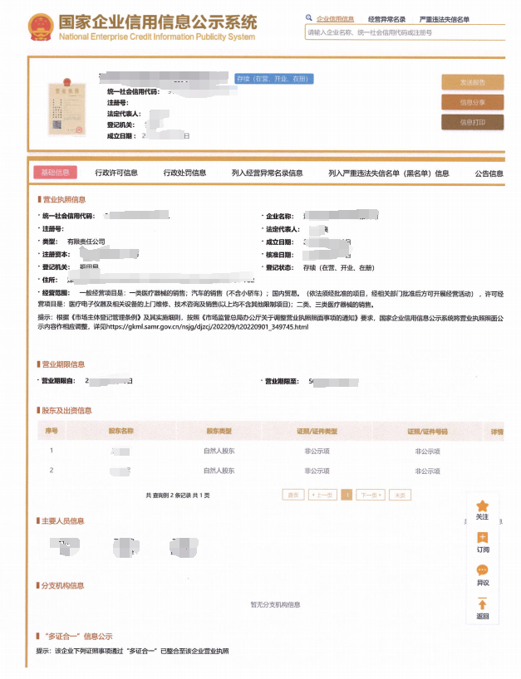

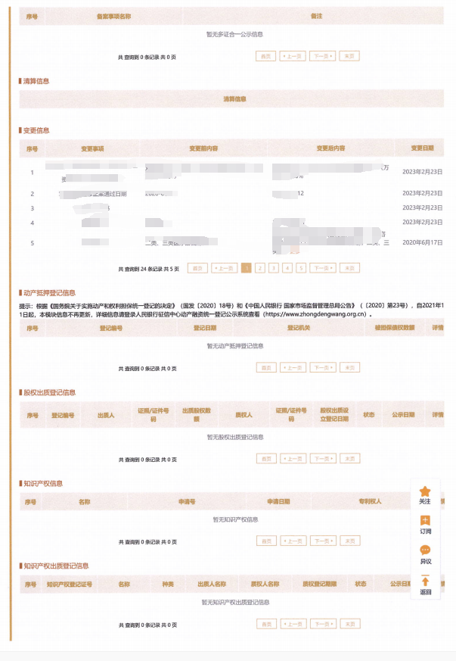

查询截图时间: 年 月 日 时 分(北京时间)

**注:供应商必须按要求提供自己单位的信用信息查询记录网络截图件｡**

## **3、综合评分指引**

根据评分表各评分项目以**自上而下**的顺序编制。因项目次序混乱而影响评标效率及评标结果者，投标人自负其责。

|  |  |  |
| --- | --- | --- |
| **评分因素**  **（逐条填写评分因素栏中内容）** | **评分准则**  **（逐条填写评分准则栏中内容）** | **证明文件** |
|  |  | 见投标/响应文件第（）页 |
|  |  | 见投标/响应文件第（）页 |
|  |  | 见投标/响应文件第（）页 |
|  |  | 见投标/响应文件第（）页 |
|  |  | 见投标/响应文件第（）页 |
|  |  | 见投标/响应文件第（）页 |

投标人法定代表人（或法定代表人授权代表）签字：

投标人名称（签章）：

日期： 年 月 日

**4､技术/商务条款偏离表**

**说明：投标人对招标技术参数和商务条款（售后服务要求）等一一逐条响应，必须与客观实际保持一致，如有意照搬照抄招标文件要求或虚假响应的，情节严重的，经查实，将作废标处理，并列入不良行为记录名单，两年之内不得参与本单位的采购活动。**

**4.1技术条款偏离表**

|  |  |  |  |  |
| --- | --- | --- | --- | --- |
| **序号** | **招标规格/要求** | **投标实际参数**  (投标人应按实际情况如实填写,一一逐条响应，不能照抄招标要求) | **是否偏离(无偏离/正偏离/负偏离)** | **偏离简述** |
| **【技术参数】（技术要求中的标识“★”、“▲”，必须保留。）** | | | | |
| 1 |  |  |  |  |
| 2 |  |  |  |  |
| 3 |  |  |  |  |
| 4 |  |  |  |  |
| 5 |  |  |  |  |
| 6 |  |  |  |  |
| 7 |  |  |  |  |
| 8 |  |  |  |  |
| … |  |  |  |  |

此表可延长

投标人授权代表签字:

(公章)

日期:

职务:

**备注：**提供参数佐证时请在“偏离简述”处注明“见（）页”。

**4.2商务条款偏离表**

|  |  |  |  |  |
| --- | --- | --- | --- | --- |
| **序号** | **招标规格/要求** | **投标实际参数**  (投标人应按实际情况如实填写,一一逐条响应，不能照抄招标要求) | **是否偏离(无偏离/正偏离/负偏离)** | **偏离简述** |
| ★【**配置清单**】 | | | | |
| 1 |  |  |  |  |
| 2 |  |  |  |  |
| 3 |  |  |  |  |
| … |  |  |  |  |
| ★【**售后服务要求】** | | | | |
| 1 |  |  |  |  |
| 2 |  |  |  |  |
| 3 |  |  |  |  |
| 4 |  |  |  |  |
| 5 |  |  |  |  |
| … |  |  |  |  |
| **★【报价要求】** | | | | |
|  |  |  |  |  |

此表可延长

投标人授权代表签字:

(公章)

日期:

职务:

**5、投标函**

**致：深圳市宝安区石岩人民医院**

我方已详细阅读了 项目的招标文件（项目编号： ）， (投标人名称、地址)作为投标人已正式授权 (被投标人授权代表全名、职务)为我方签名代表，签名代表在此声明并同意：

1. 我单位愿意遵守采购方招标文件的各项规定，自愿参加投标，并已清楚招标文件的要求及有关文件规定，并严格按照招标文件的规定履行全部责任和义务。
2. 我们同意本投标文件的投标有效期从提交投标文件的截止之日起 90 日历日内有效，并承诺不予撤销已递交的投标文件。
3. 我单位已经详细地阅读并完全明白了全部招标文件及附件，包括澄清（如有）及参考文件，我单位完全理解本招标文件的要求，我单位同意放弃对招标文件提出不明或误解的一切权利。
4. 我单位同意提供采购方要求的有关投标的一切数据或资料。
5. 我单位接受“采购方的采购谈判方法;采购方不向落标方解释落标原因,不一定以最低价中标､不退还谈判响应文件”。
6. 如果我单位未对招标文件全部要求作出实质性响应，则完全同意并接受按无效投标处理。
7. 我单位已认真核实了投标文件的全部资料，所有资料均为真实资料。我单位对投标文件中全部投标资料的真实性负责，如被证实我单位的投标文件中存在虚假资料的，则视为我单位隐瞒真实情况、提供虚假资料，我单位愿意接受主管部门作出的行政处罚。
8. 如果我单位提供的声明或承诺不真实，则完全同意认定为我司提供虚假材料，并同意作相应处理。
9. 如我单位提交样品，且未在规定时间内取回样品的，视同放弃取回，同意贵单位对我单位提交的样品进行清理。
10. 我单位是依法注册的法人，在法律、财务及运作上完全独立于本项目采购人。

**备注：**本投标函必须提供且内容不得擅自删改**。**

**投标人单位名称（单位盖公章）：**

**法定代表人或其授权代表：（签字）**

**日期： 年 月 日**

**6、投标履约承诺函**

致：深圳市宝安区石岩人民医院

关于贵单位项目 （项目编号： ）招标，我单位愿意参加投标，并声明：

1. 我单位具备《中华人民共和国政府采购法》第二十二条规定的条件：

1.具有独立承担民事责任的能力；

2.具有良好的商业信誉和健全的财务会计制度；

3.具有履行合同所必需的设备和专业技术能力；

4.有依法缴纳税收和社会保障资金的良好记录；

5.参加政府采购活动前三年内，在经营活动中没有重大违法记录；

6.法律、行政法规规定的其他条件。

1. 我单位参与本项目所投标（响应）的货物或服务，不存在侵犯知识产权的情况；我单位保证，其所提供的货物通过合法正规渠道供货，在提供给采购人前具有完全的所有权，采购人在中华人民共和国使用该货物或货物的任何一部分时，不会产生因第三方提出的包括但不限于侵犯其专利权、商标权、工业设计权等知识产权和侵犯其所有权、抵押权等物权及其他权利而引发的纠纷；如有纠纷，我单位承担全部责任。
2. 我单位保证：如所投产品受行业主管部门规定强制认证或检测或许可的（如3C认证或检测报告或工信部进网许可证），中标方在签订合同前向采购方提供相关认证证书或检测报告。
3. 我单位保证采购人拥有所投产品完整的所有权，不以保护知识产权或技术保密的名义对所有权和使用权进行任何限制。
4. 我单位参与该项目投标，严格遵守政府采购相关法律，投标做到诚实，不造假，不围标、串标、陪标。我公司已清楚，如违反上述要求，其投标将作废，被列入不良记录名单并在网上曝光，同时将被提请采购监督管理部门给予一定年限内禁止参与政府采购活动或其他处罚。
5. 我单位如果中标，做到守信，不偷工减料，依照本项目招标文件需求内容、签署的采购合同及本单位在投标中所作的一切承诺履约。我单位对本项目的报价负责，中标后将严格按照本项目招标文件需求、签署的采购合同及我单位在投标中所作的全部承诺履行。

我单位清楚，若以“报价太低而无法履约”为理由放弃本项目中标资格时，愿意接受主管部门的处理处罚。若我单位中标本项目，我单位的报价明显低于其他投标人的报价时，我单位清楚，本项目将成为重点监管、重点验收项目，我单位将按时保质保量完成，并全力配合有关监管、验收工作；若我单位未按上述要求履约，我单位愿意接受主管部门的处理处罚。

1. 根据《中华人民共和国政府采购法实施条例》的规定，本单位如为采购项目（包组）提供整体设计、规范编制或者项目管理、监理、检测等服务的供应商，不再参加该采购项目的其他采购活动。
2. 本单位承诺在本次招标采购活动中无“单位负责人为同一人或者存在直接控股、管理关系的不同供应商，参加同一合同项下的采购活动”的行为。
3. 本单位承诺在本次招标采购活动中，如有违法、违规、弄虚作假行为，所造成的损失、不良后果及法律责任，一律由我单位承担。
4. 在参与本次招标采购活动中投标截止日前三年内，在我公司的经营活动中没有存在重大违法记录，即我公司没有受到刑事处罚或者责令停产停业、吊销许可证或者执照、较大数额罚款等行政处罚。
5. 在参与本次招标采购活动中，我公司不存在被政府主管部门禁止参与政府采购活动的情形，即我公司不存在还处于被禁止参与政府采购活动的期限内情形。
6. 符合国家法规政策关于诚信管理的要求，至投标截止时间，本公司及法定代表人未有在“信用中国”网（www.creditchina.gov.cn）、中国政府采购网（www.ccgp.gov.cn）、深圳市政府采购监督管理网（zfcg.sz.gov.cn）和深圳信用网（https://www.szcredit.com.cn）等4个官网中列入“失信被执行人、重大税收违法失信主体、政府采购严重违法失信行为记录名单”。
7. **我单位承诺“本单位（公司）不存在《深圳市财政局政府采购供应商信用信息管理办法》（深财规〔2023〕3号）列明的严重违法失信行为。**

**十四、我单位已知悉并同意中标（成交）结果信息公示（公开）的内容。**

十五、在参与本次招标采购活动中，不转包､拆包,不联合体投标｡

以上承诺，如有违反，愿依照国家相关法律处理，并承担由此给采购人带来的损失。

**备注：1.本投标履约承诺函必须提供且内容不得擅自删改，否则视为无效投标。**

**2.本投标履约承诺函如有虚假或与事实不符的，作无效投标处理。**

**投标人单位名称（单位盖公章）：**

**日期： 年 月 日**

## **7、采购违法行为风险知悉确认书**

本公司在投标前已充分知悉以下情形为参与采购活动时的重大风险事项，并承诺已对下述风险提示事项重点排查，做到严谨、诚信、依法依规参与采购活动。

**一、本公司已充分知悉“隐瞒真实情况，提供虚假资料”的法定情形，相关情形包括但不限于**：

（一）通过转让或者租借等方式从其他单位获取资格或者资质证书投标的。

（二）由其他单位或者其他单位负责人在投标供应商编制的投标文件上加盖印章或者签字的。

（三）项目负责人或者主要技术人员不是本单位人员的。

（四）投标保证金不是从投标供应商基本账户转出的。

（五）其他隐瞒真实情况、提供虚假资料的行为。

投标供应商不能提供项目负责人或者主要技术人员的劳动合同、社会保险等劳动关系证明材料的，视为存在前款第（三）项规定的情形。

**二、本公司已充分知悉“与其他采购参加人串通投标”的法定情形，相关情形包括但不限于：**

（一）投标供应商之间相互约定给予未中标的供应商利益补偿。

（二）不同投标供应商的法定代表人、主要经营负责人、项目投标授权代表人、项目负责人、主要技术人员为同一人、属同一单位或者在同一单位缴纳社会保险。

（三）不同投标供应商的投标文件由同一单位或者同一人编制，或者由同一人分阶段参与编制的。

（四）不同投标供应商的投标文件或部分投标文件相互混装。

（五）不同投标供应商的投标文件内容存在非正常一致。

（六）由同一单位工作人员为两家以上（含两家）供应商进行同一项投标活动的。

（七）不同投标人的投标报价呈规律性差异。

（八）不同投标人的投标保证金从同一单位或者个人的账户转出。

（九）主管部门依照法律、法规认定的其他情形。

**三、本公司已充分知悉下列情形所对应的法律风险，并在投标前已对相关风险事项进行排查。**

（一）对于从其他主体获取的投标资料，供应商应审慎核查，确保投标资料的真实性。**如主管部门查实投标文件中存在虚假资料的，无论相关资料是否由第三方或本公司员工提供，均不影响主管部门对供应商存在“隐瞒真实情况，提供虚假资料”违法行为的认定。**

（二）对于涉及国家机关出具的公文、证件、证明材料等文件，一旦涉嫌虚假，经查实，主管部门将依法从严处理，并移送有关部门追究法律责任；涉嫌犯罪的，主管部门将一并移送司法机关追究法律责任。

（三）对于涉及安全生产、特种作业、抢险救灾、防疫等采购项目，供应商实施提供虚假资料、串通投标等违法行为的，主管部门将依法从严处理。

（四）供应商应严格规范项目授权代表、员工参与招标投标的行为，加强对投标文件的审核。项目授权代表、员工编制、上传投标文件等行为违反政府采购法律法规或招标文件要求的，投标供应商应当依法承担相应法律责任。

（五）单位负责人为同一人或者存在直接控股、管理关系的不同供应商，不得参加同一合同项下的采购活动。相关情形如查实，依法作投标无效处理；涉嫌串通投标等违法行为的，主管部门将依法调查处理。

**四、本公司已充分知悉采购违法、违规行为的法律后果。**

**以下文字请投标供应商抄写并确认：“本公司已仔细阅读《采购违法行为风险知悉确认书》，充分知悉违法行为的法律后果，并承诺将严谨、诚信、依法依规参与采购活动”。**

**投标人单位名称（单位盖公章）：**

**法定代表人或其授权代表：（签字）**

**日期： 年 月 日**

**注：该风险知悉确认书用于对供应商违法行为的警示，不作为供应商资格性审查及符合性审查条件。**

**8､法定代表人证明书**

单位名称:

地址:

姓名: 性别: 年龄: 职务:

系 的法定代表人｡为维护本项目,签署上述项目的投标文件､进行合同投标､签署合同和处理与之有关的一切事务｡

特此证明

供应商:

日期: 年 月 日

附:法定代表人身份证扫描件

## **9､法定代表人授权书(附身份证扫描件)**

本授权委托书声明：我 （姓名）系 （投标人名称）的法定代表人，现授权委托我公司的 （姓名）为我公司的投标代表，代表我公司签署本项目的投标文件、参与项目投标、澄清投标文件和处理与该项目有关的一切事务。在此过程中所签署的一切文件及处理与该项目有关的一切事务，我均予以承认。

授权书有效期内被授权人签署的所有文件不因授权的撤销而失效。被授权人无转委托权。

投标人代表： 性别：

联系电话： 手机：

身份证号码： 职务：

投标人（投标单位）：

法定代表人（签名）：

授权委托日期： 年 月 日

**★必须提供投标人代表有效期内身份证的正反面扫描件（港澳台居民可提供往来通行证），非中国国籍管辖范围的，可提供公安部门认可的身份证明材料，否则将导致投标无效。**

备注：

1. 若投标人代表为法定代表人则不需提供《法定代表人授权书》，但需在《法定代表人证明书》中提供法定代表人联系方式。

2、投标授权代表须为投标供应商在职人员（在职期限应包括开标当日），且仅代表本投标供应商进行投标。如发现投标授权代表非投标人在职人员，视同提供虚假资料，按投标无效处理，并将依法承担相应法律责任。

3、禁止不同投标人委托同一单位或者个人办理投标事宜。

4、如法人代表出现转授权，则以最终参与评标现场会的被授权人为准。

**法人代表**

**居民身份证复印件粘贴处**

（请加盖骑缝章）

**法人代表**

**居民身份证复印件粘贴处**

（请加盖骑缝章）

**被授权人**

**居民身份证复印件粘贴处**

（请加盖骑缝章）

**被授权人**

**居民身份证复印件粘贴处**

（请加盖骑缝章）

**10､营业执照等资质文件（代理商）**

**11､医疗器械经营企业许可证复印件/扫描件(代理商)**

**12､投标人须具备相关认证资格､资质等证书**

(如:响应评分,包括软件能力成熟度､ITSS服务认证､参与卫生部卫生信息化标准工作

《软件企业证明函》､ISO9000系列认证､CMMI评估等)

**13､制造商或代理商对本项目有效授权证明书(有效期大于三个月)**

致:**深圳市宝安区石岩人民医院**

我们 (制造厂商名称) 是按 (国家名称) 法律成立的一家制造商,主要营业地点设在 (制造厂商地址) ｡兹指派 (国家名称) 的法律正式成立的,主要营业地点设在 (地址) 的 (投标人名称) 作为我方真正的和合法的 (货物名称品牌型号 代理人进行下列有效的活动:

(1代表我方在中华人民共和国办理贵方第 号招标公告要求提供的由我方制造的货物之有关事宜,并对我方有约束力｡

(2作为制造商,我方保证以投标合作者来约束自己,并对该投标共同和分别承担招标文件规定的义务｡

(3我方兹授予 (投标人名称) 全权办理和履行上述我方为完成上述各点所必须的事宜,具有替换和撤销的全权｡兹确认 (投标人名称)或其正式授权代表依此合法地办理一切事宜｡

我方于 年 月 日签署本文件, (投标人名称) 于 年 月 日接受此件,有效期至本项目结束｡以此为证｡

公司名称: 出具授权书的制造厂商名称:

正式授权签字的代表姓名: 正式授权签字的代表姓名:

职务和部门: 职务和部门:

公章: 公章:

若所投产品为进口设备，参加竞价的供应商必须为制造商或制造商对本项目指定的合法代理商｡投标人也可提供有效的制造商的长期经销商证书或代理证书｡

**14､营业执照等资质文件复印件/扫描件(制造商)**

**15､医疗器械经营企业许可证或备案凭证复印件/扫描件(制造商)**

**16､医疗器械生产企业许可证或备案凭证复印件/扫描件(制造商)**

**17､医疗器械注册登记证或备案凭证(有效期大于三个月)复印件/扫描件(制造商)**

**18､制造商情况简介**

一､公司简介

二､人员状况:

三､设备情况:

四､同类课题开发完成情况:

五､财务状况:

投标人代表:________________________

投标单位:__________________

**19､项目管理主要技术和售后服务人员情况表**

|  |  |  |  |
| --- | --- | --- | --- |
| **姓名** | **部门和职务** | **职称** | **主要资历､经验及承担过的项目** |
|  |  |  |  |
|  |  |  |  |
|  |  |  |  |
|  |  |  |  |
|  |  |  |  |
|  |  |  |  |
|  |  |  |  |
|  |  |  |  |
| 售后服务部门人数 | | |  |

投标人代表________________________

投标单位________________________

注:投标人应招标文件要求提供售后服务机构的营业执照或者组织机构代码证书复印件｡

## 20、**提供法定代表人、主要经营负责人、项目投标授权**

## **代表人、项目负责人、主要技术人员最近一个月的社会保险证明**

**注（不得擅自删除）**：由于社保部门或税务部门原因最近一个月的社保证明无法提供的可往前顺延一个月；如投标人为新成立企业且成立时间不足一个月可提供加盖投标人公章的情况说明或者证明材料亦视为符合；如依法不需要缴纳社会保险的，应提供相应文件证明；如为退休返聘人员提供退休证明和聘用合同。如本项目未安排项目投标授权代表人、项目负责人、主要技术人员的，无需提供投标授权代表人、项目负责人、主要技术人员的社会保险证明。

**（1）提供法定代表人社保证明（提供最近一个月的法定代表人单位社保证明或其他单位缴纳的社保证明）**

**（2）提供授权代表人社保证明（提供授权代表人在投标单位最近一个月社保证明）**

**（3）项目负责人、主要技术人员(上一条《项目管理主要技术和售后服务人员情况表》中人员）（如有，请提供在投标单位最近一个月社保证明）**

**21､产品介绍（按评分表要求提供）**

**22､售后服务计划（按评分表要求提供）**

**23､同类项目成功案例一览表**

(并请提供产品在深圳和国内的服务单位名单和相应的合同关键页或验收报告复印件/扫描件)

投标人名称__________________

|  |  |  |  |  |  |  |  |  |
| --- | --- | --- | --- | --- | --- | --- | --- | --- |
| 序号 | 用户单位 | 项目名称 | 时间 | 规模(金额) | 验收 | 使用科室 | 联系人 | 联系电话 |
|  |  |  |  |  |  |  |  |  |
|  |  |  |  |  |  |  |  |  |
|  |  |  |  |  |  |  |  |  |
|  |  |  |  |  |  |  |  |  |
|  |  |  |  |  |  |  |  |  |
|  |  |  |  |  |  |  |  |  |
|  |  |  |  |  |  |  |  |  |
|  |  |  |  |  |  |  |  |  |
|  |  |  |  |  |  |  |  |  |
|  |  |  |  |  |  |  |  |  |

此表可延长

投标人代表________________________

投标单位________________________

年 月 日

注:必须提供合同关键页复印件加盖公章,原件备查

**24、投标人诚信承诺函**

致:深圳市宝安区石岩人民医院:

我公司参与贵代理机构组织的 项目（项目编号： ）投标，现就企业诚信作如下声明与承诺：

我司承诺根据《深圳市财政局关于印发<深圳市财政局政府采购供应商信用信息管理办法>的通知》（深财规〔2023〕3号）相关规定，我司在全国范围内不存在因政府采购违法、违规行为受到财政部门罚款等一般行政处罚信息，不存在该办法第十一条所称在本市集中采购活动中的一般违法失信行为记录信息。

我司对上述内容的真实性负责。如有虚假，将依法承担相应责任。

特此声明与承诺！

**投标单位：（盖章）**

**法定代表人或授权代表：（签字）**

年 月 日

注：近三年内，如投标人有任何违法违规、受惩罚和禁止、不良信用等记录，必须列明记载，并附网络截图（加盖公章）。

**25､4个指定网站的信用信息查询记录网络截图件**

**25.1､信用中国信用信息查询记录网络截图件**

**“信用中国”网([www.creditchina.gov.cn](http://www.creditchina.gov.cn))**

**提示:必须显示信用记录情况**

截图一：信用服务查询

|  |
| --- |
|  |

查询截图时间: 年 月 日 时 分(北京时间)

**注:投标商必须按要求提供自己单位的信用信息查询记录网络截图件｡**

截图二：失信被执行人查询

|  |
| --- |
|  |

查询截图时间: 年 月 日 时 分(北京时间)

**注:投标商必须按要求提供自己单位的信用信息查询记录网络截图件｡**

截图三：重大税收违法失信主体查询

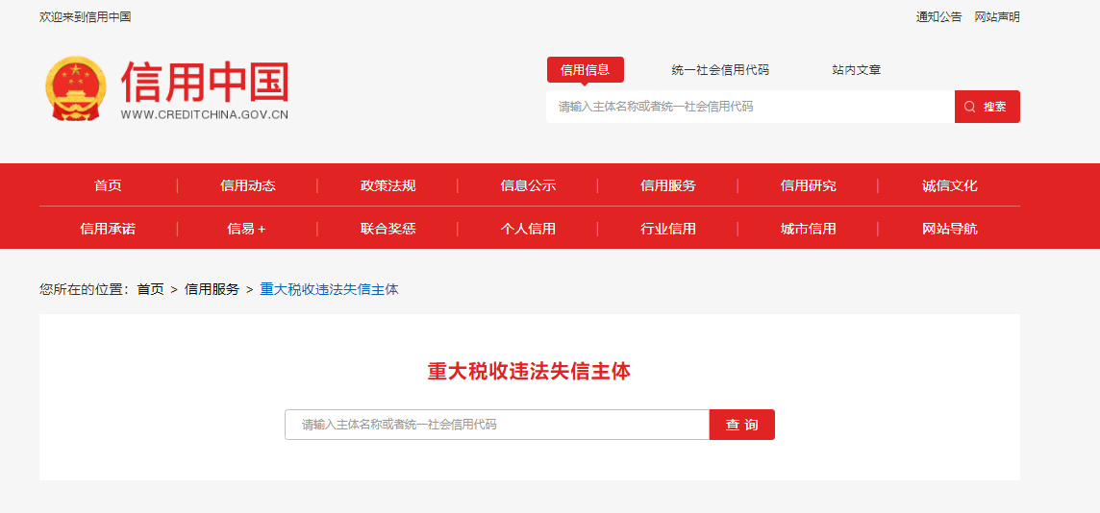

查询截图时间: 年 月 日 时 分(北京时间)

**注:投标商必须按要求提供自己单位的信用信息查询记录网络截图件｡**

截图四：政府采购严重违法失信行为记录名单查询  
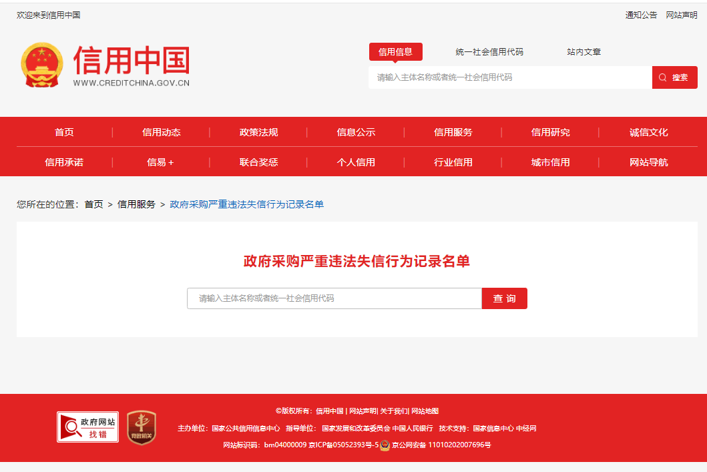

查询截图时间: 年 月 日 时 分(北京时间)

**注:投标商必须按要求提供自己单位的信用信息查询记录网络截图件｡**

截图四：政府采购严重违法失信行为记录名单查询

**25.2､中国政府采购网信用信息查询记录网络截图件**

**中国政府采购网(www.ccgp.gov.cn)查询**

查询路径:首页—点击“政府采购严重违法失信行为记录名单”—输入企业名称 — 查找

|  |
| --- |
|  |

查询截图时间:年 月 日 时 分(北京时间)

**注:投标商必须按要求提供自己单位的信用信息查询记录网络截图件｡**

**25.3､深圳市政府采购监管网查询记录网络截图件（http://zfcg.sz.gov.cn/cgjg/cxda/index.html)**

截图一：严重违法行为查询

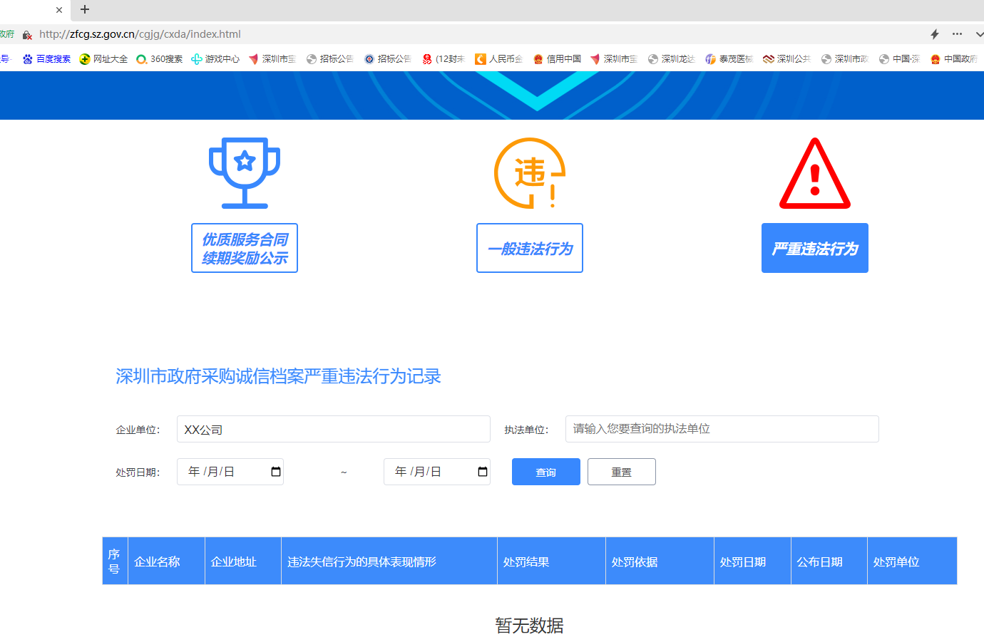

截图二：一般违法行为查询

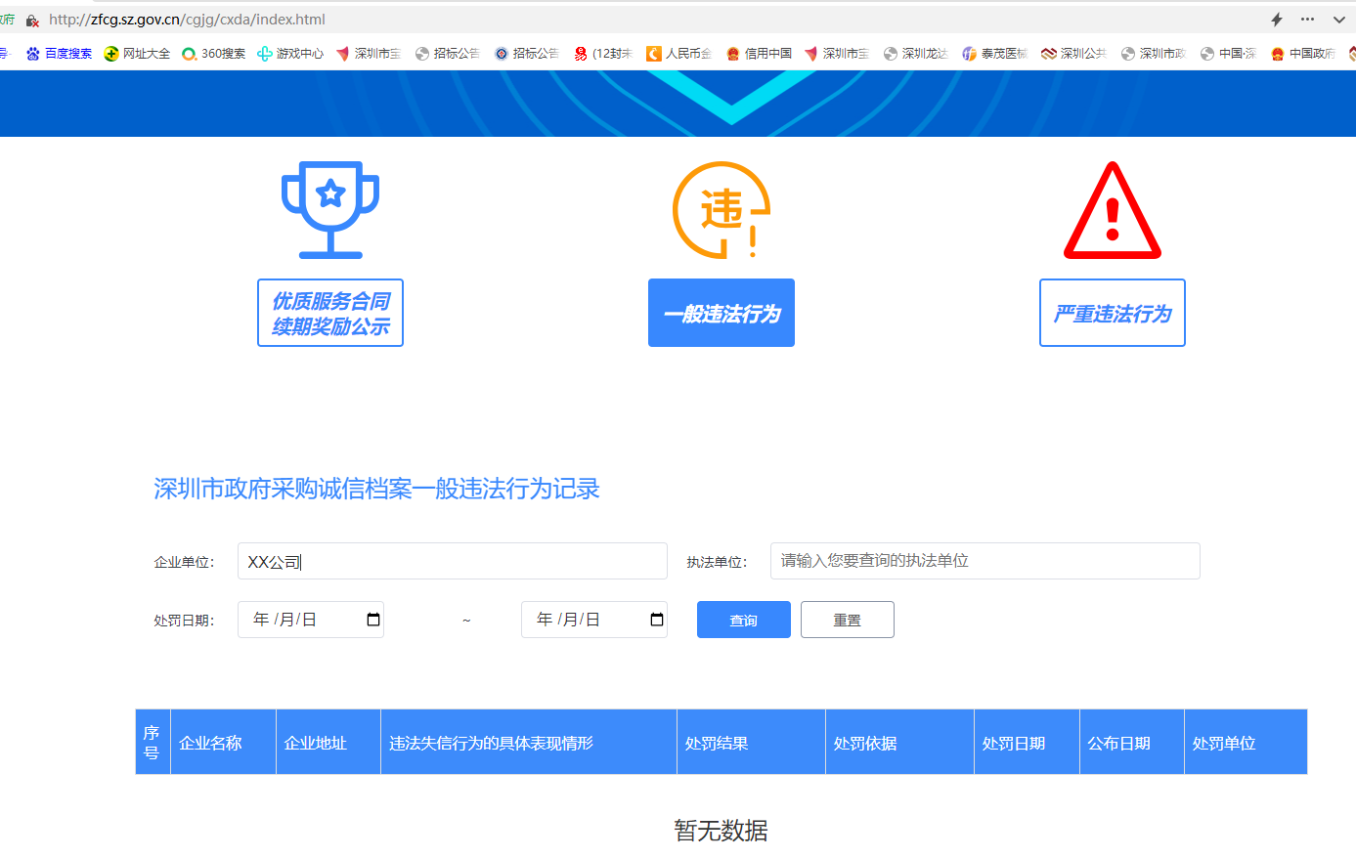

查询截图时间:年 月 日 时 分(北京时间)

**注:投标商必须按要求提供自己单位的信用信息查询记录网络截图件｡**

**25.4、深圳信用网查询记录网络截图件**

截图示例：

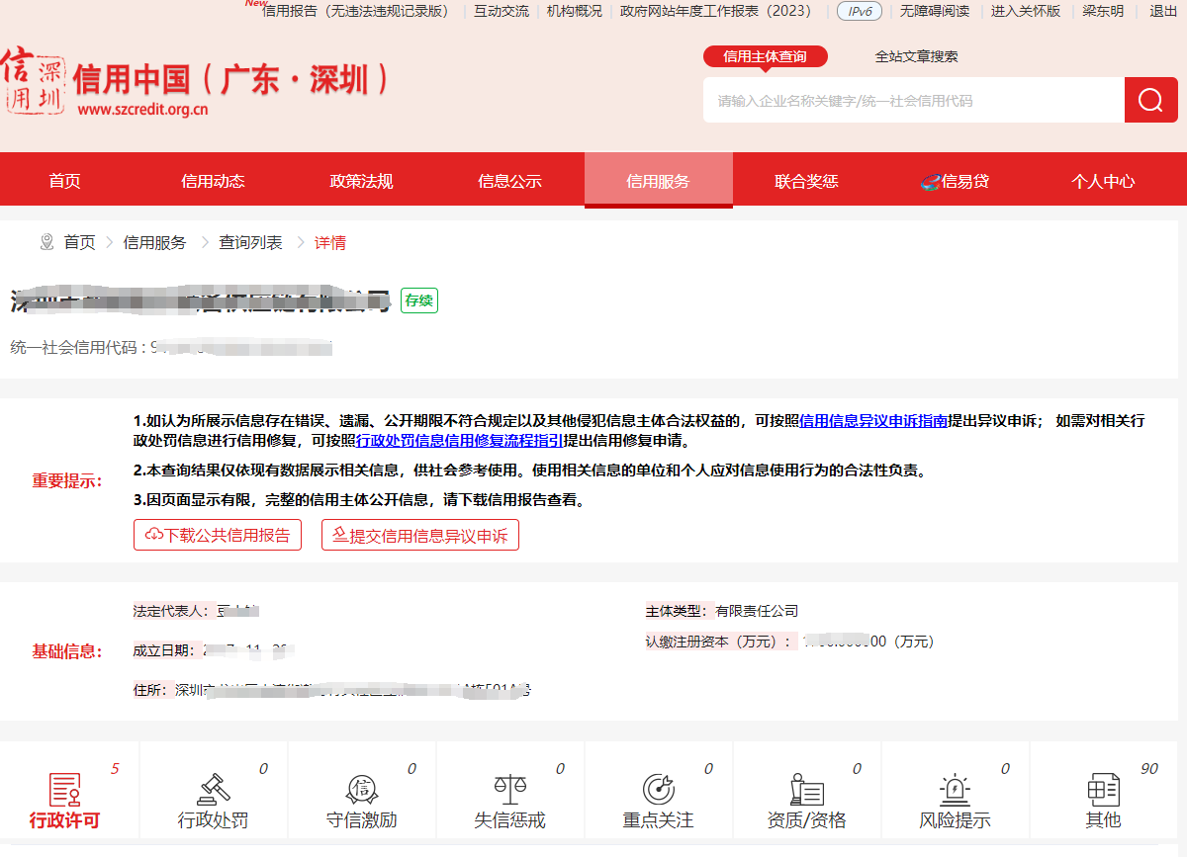

**26、其他:投标资格证明文件,投标服务符合“招标文件”规定的证明文件,及投标人认为必要提供的其他内容｡**

**27､满足招标功能使用的全配置清单**

**28､产品说明书(能证明具备所要求的参数)**

**29､产品彩页(能证明具备所要求的参数的彩色原件)**

**30､深圳市宝安区石岩人民医院2024年第65期**

**报价单**

**项目编号:SYYYZBCG2024-65**

|  |  |  |  |  |  |  |  |  |
| --- | --- | --- | --- | --- | --- | --- | --- | --- |
| 项目序号 | 项目名称 | 投标产品注册名称 | 品牌 | 规格型号 | 单位 | 数量 | 生产厂家 | 单价(元) |
|  |  |  |  |  |  |  |  |  |
|  |  |  |  |  |  |  |  |  |

投标单位:

**附:本项目主要配件(耗材)报价**

|  |  |  |  |  |  |  |
| --- | --- | --- | --- | --- | --- | --- |
| 序号 | 名称(耗品､配件品种) | 型号和规格 | 数量 | 原产地和  制造商名称 | 单价(人民币) | 对应的投标设备名称 |
| 1. |  |  |  |  |  |  |
| 2. |  |  |  |  |  |  |
| …… |  |  |  |  |  |  |

全权代表签字:(盖章)

日期:

备注: 1､报价以人民币为结算单位,报名预审时投标文件须包含报价单(价格不填)｡

2､此表在不改变格式内容时,可自行制作｡

3､谈判现场:递交填好报价的报价单(此报价单必须盖章并单独用信封密封,不要与其他文件装订一起,内容须与预审时提交的产品目录一致,如不一致,以预审时提交的投标目录清单为准)｡